NAMCAP EDUCATIVO

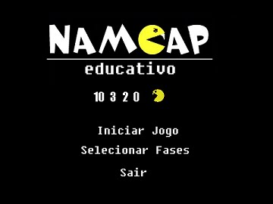

Projeto instrucional:

- Público alvo: alunos do Ensino Fundamental que estão começando a aprender funções e sequencia de números.
- Pré-requisitos: conhecimento de o que é uma função e a simbologia relacionada;
- Objetivos educacionais do jogo: Namcap educacional visa consolidar o conhecimento adquirido em sala sobre funções e fortalecer o raciocínio matemático do jogador.
- Análise do público alvo: Alunos de ensino fundamental começam a aprender os conceitos básicos de função, que vai ser muito utilizado durante a sua vida escolar, por isso o bom entendimento de o que é uma função e uma sequencia de números é fundamental.
- Objetivos educacionais específicos do jogo: O jogo visa avaliar o conhecimento de jogador no assunto funções matemáticas, para isso um contador de pontos é utilizado no jogo e com isso sabe quando está acertando ou errando aquela determinada sequencia. Para que o jogador mostre um mínimo de conhecimento é preciso que ele fique com sua pontuação final positiva.
- Itens de avaliação: O jogador será avaliado no decorrer do jogo se ele consegue ou não entender o que é uma função.
- Estratégia de apresentação: No jogo é apresentado ao jogador em cada fase um tipo diferente de labirinto que contém números, e tem que fazer com que o Namcap "coma" os números para que ele consiga uma pontuação boa.

Projeto do Jogo:
Resumo executivo:
- Conceito: Namcap educacional baseia-se no jogo “Pacman”, prendendo o avatar do jogador (um ser amarelo e redondo cuja boca ocupa 1/3 de seu corpo chamado Namcap) num labirinto virtual até que o objetivo da fase seja completado, passando-o para o próximo até que atinja o final do jogo ou o jogador perca.
- Tipo de jogo: Aventura.
- Descrição do jogo em nível de abstração mais elevado: Jogo construído em fases que o jogador tem que acumular um maior número de pontos para que ele mostre que ele conhece aquela sequencias (ex: pares, ímpares, 2x + 3, etc) de números daquela função.

Mecânica do jogo
- Mecânica Geral: O jogo será dividido em fases baseadas em funções matemáticas, que serão exibidas ao jogador antes do começo da partida. Cada mapa conterá, além do sprite do personagem, vários números, dentre os quais deverão ser selecionados em sequencia crescente (“comendo-os” por meio do Namcap) pelo jogador aqueles que pertencem à função. Obs.: Para facilitar a movimentação, o personagem do jogador só “comerá” o número caso a tecla “Alt” esteja pressionada.
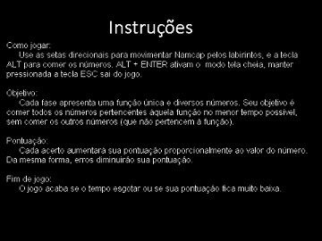

- Fases: O mapa de cada fase é carregado a partir de um arquivo de texto, escrito segundo a convenção:
# → parede (impede o movimento do jogador);
. → chão (permite movimento do jogador);
- → grama (permite movimento do jogador);
α → número (usado na progressão das fases) ( α pertencente a Naturais)
P → posição onde o Namcap começará cada fase
letras minúsculas → posição onde os números incorretos serão colocados no mapa da fase
- Pontuação: Para incentivar a boa performance no jogo e torná-lo mais atrativo, com o intuito de incentivar o jogador a jogar várias vezes (afixando melhor o conteúdo), o jogo contará com um sistema de pontuação que funcionará da seguinte forma: a cada movimento que o jogador fizer (selecionando o número correto, pertencente à função), será adicionado ao seu placar α. Caso selecione um número errado, será subtraído de seu placar α. Ao final do jogo, será exibido um quadro com a pontuação do jogador e caso sua pontuação seja maior que a menor pontuação (dentre as 10 salvas) o jogo salvará sua pontuação no arquivo texto na ordem decrescente de pontuação.
- Temporizador: um contador regressivo de 30 segundos será mostrado no canto superior direito da tela, informando ao jogador quanto tempo ele tem para terminar a fase.
- Narrativa: Namcap foi perdido num labirinto virtual com números e funções. Ajude-o a ganhar sua liberdade cumprindo o objetivo de cada fase!
Gráficos
- Sprites: o sprite do personagem pelo jogador foi criado pelo membro do grupo Rodrigo. Os sprites dos números exibidos na tela criado pelo membro do grupo Oscar Esgalha Neto. O sprite do personagem do jogador será animado enquanto este se movimenta.
- Fundo: o fundo é composto por pequenos bitmaps colocados em série (tiles), extraídos do Run Time Package do RPG Maker VX, da Enterbrain.
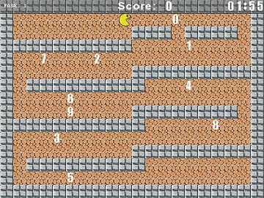

Áudio
Os sons foram retirados de diversos sites e sofreram algumas alterações para serem empregados no programa.
Programação
- Detecção de colisões: o jogo deverá detectar colisões entre:
  - Namcap e parede: impede o movimento do personagem.
  - Namcap e números: destrói o bitmap do número e faz a alteração correspondente na pontuação.
- Convenções: foram utilizadas as convenções padrão da linguagem de programação C. Nas funções foram utilizados comentários padrões para dizer o que cada função faz, seus parâmetros e o tipo de retorno.
Logística
- Recursos humanos:
Eudes Bernardes: documentação, design;
Jeong Hwi Song: interface, áudio, design;
Oscar dos Santos Esgalha Neto: gráficos, programação;
Renan Oliveira Biazotto: programação, design;
Rodrigo Elizeu Gonçalves: programação, design;
- Planejamento
Nos encontrávamos alguns sábados no IC e nas quartas-feiras, no final da aula de MC009, para sincronizar as atividades, discutir sobre o rumo do projeto e ajudar nas dificuldades encontradas.
Fomos distribuindo as tarefas de acordo com as facilidades de cada um.
Referências bibliográficas:
- Manual do Allegro ( http://www.allegro.cc/manual )
- Bibliotecas do C ( http://www.cplusplus.com/reference/ )
- Sons (http://www.midisite.co.uk , http://commons.wikimedia.org/wiki/Main_Page , http://www.gnu-bee.com/index0.shtml)
- Svn do projeto: http://mc102projeto.googlecode.com/svn/trunk/

